**运用HFACS模型对一起通风管道爆燃事故的起因分析**

高先池[1]，周立明2，陈 岩1，陆小兰1

（1.中国海洋大学化学化工学院，山东 青岛 266100；2.中国海洋大学国有资产与实验室管理处，山东 青岛 266100）

摘要：爆燃事故是高校实验室较为频发的安全事故，为实验室事故防治的重中之重。针对某高校生化实验室发生的通风系统爆燃事故，运用人为因素分析与分类系统（HFACS）模型从组织影响、不安全的监督、不安全行为的前提条件和不安全行为四个方面对该起事故的起因进行深入分析，查找具体安全隐患。分析表明，该起事故是由于实验室通风设备设计不合理及设备老化，管理混乱、操作人员安全意识淡薄等多种因素导致的石油醚爆燃事故。针对以上问题，本文从设备配置、制度完善和人员管理三个方面提出了预防实验室爆燃事故的具体措施。

**关键词**：人为因素分析与分类系统模型、通风管道、爆燃、石油醚

中图分类号： 文献标志码：A 文章编号：

**Analysis on the cause of a ventilation pipe deflagration accident using HFACS model**

CHEN Yan1，ZHOU Liming2，LU Xiaolan1，GAO Xianchi1*

（1. College of Chemistry and Chemical Engineering, Ocean University of China, Qingdao 266100，China；2.National Assets and Laboratory Administration, Ocean University of China, Qingdao 266100，China）

**Abstract：**Deflagration accident is a frequent safety accident in university laboratory, which is the most important part of laboratory accident prevention. Because of its uncertainty and high risk, it becomes the priority of laboratory accident prevention. Based on the deflagration accident of ventilation system in a biochemical laboratory, this paper uses HFACS model to analyze the causes of the accident from four aspects: organizational influence, unsafe supervision, preconditions of unsafe behavior and unsafe behavior, and to find out the specific potential safety hazards. The analysis shows that the accident is caused by many factors such as unreasonable design of laboratory ventilation equipment, aging of equipment, confusion of management and weak safety awareness of operators. In view of the above problems, this paper puts forward specific measures to prevent laboratory deflagration accidents from three aspects of equipment configuration, system improvement and personnel management.

**Keywords**：Human Factors Analysis and Classification System（HFACS）model；Ventilation ducts；Deflagration；Petroleum Ether

爆燃事故是化学类实验室常见事故之一[1]，但引起事故的原因众多[2-4]。如能对事故进行深入调查，分析引发事故的原因，查找实验室的安全隐患，就可做到有针对性的预防，从而减少同类事故的发生。

**1 爆燃事故描述与现场分析**

2016年2月22日（元宵节）晚11点20分左右，某高校一生化实验室通风橱管道发生爆炸起火，爆燃点位于室外通风管道中，室内、室外均起火燃烧。事故造成该房间窗户破碎，室内二道木门被毁，部分天花板脱落，整个通风管道与电机烧毁，实验室外墙变黑（如图1），所幸事故没有造成人员伤亡。

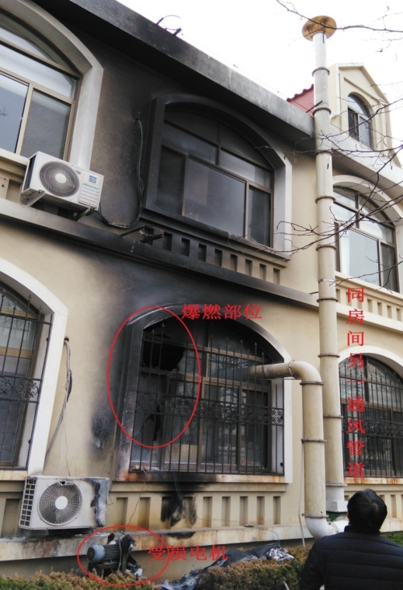

图1 爆燃事故现场图

现场观察，发生事故的实验室分有里外二间，里间为提取室，外间为分析室，爆燃事故发生在提取室中（如图2）。提取室内共有四个通风橱，每二个一组分列于室内二侧，每组通风橱共用一个通风管道和一台离心风机。通风管道从室内引出后下行约2.5米，经引风机再通过高约8米的通风管道于楼顶排放。从另一组现存的通风管道看，已爆燃的通风管道在室外存在较长的U形弯管区域，风机处于U形区的底部。

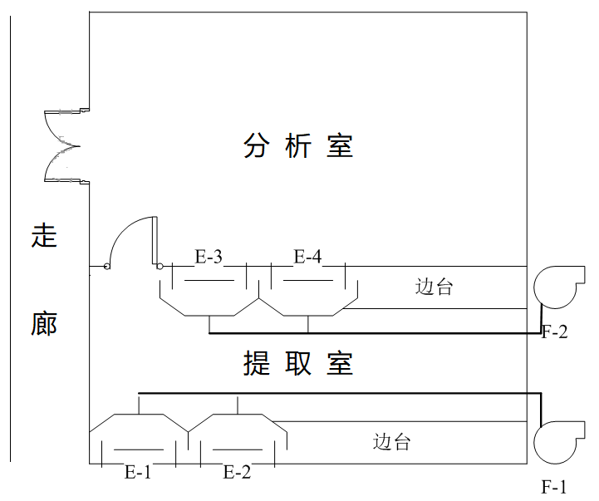

图2 室内平面布局（E-通风橱，F-离心风机）

E1通风橱中放置一台脂肪消解仪，E2通风橱中放置一台全自动脂肪提取仪，E3、E4通风系统已损坏，通风橱内放置杂物。

现场调查发现，事故发生前3名研究生在E-1通风橱中进行脂肪消解实验，使用药品为浓硫酸，使用量约500ml，消解温度400℃，时间约30min，消解过程中系统处于通风状态，做完实验关闭电源后约1min发生爆燃。E2通风橱前约1.5米放有一箱（12瓶）石油醚，2个满瓶，3个半瓶，其余为空瓶，瓶口有缺少内盖或外盖的情况。实验室使用的石油醚沸程30~60℃，其蒸气压与正戊烷蒸气压（53.32kPa/18.5℃）相近，放假期间室内没有进行通风换气，室内温度在18℃左右，结合瓶盖情况，预测室内石油醚蒸气浓度较高。初次实验时学生没有打开门窗换气，只打开排风机，室内的气体随引风机进入通风管道，而石油醚相对蒸气密度为2.5（空气=1），爆炸极限 (V/V)1.1-8.7%[5-6]，在室外排气管的U型区域沉积。根据气象资料当时室外温度-1℃，整个排风管道较长，对石油醚蒸气也有冷凝富积的作用。该实验室通风设备老旧，风机供电系统没有进行防爆处理，点火源可能为停机时产生的电火花。初步判断，本次事故为石油醚蒸气爆燃。

2 基于HFACS模型的事故原因分析

2.1 使用HFACS模型进行事故致因分析

人为因素分析与分类系统（Human Factors Analysis and Classification System, HFACS）是基于Reason的事故致因模型提出的，主要分有四个层级，19个因素。HFACS模型最初主要应用于航空事故调查，近年来已拓展到高校实验室事故分析中，该模型可以从多个层面对实验室安全事故进行详细的剖析[7-9]。

HFACS的基本构架见图3。



图3 HFACS基本构架图

根据HFACS的框架图，逐项对本次爆燃事故进行分析，结果见表1。

表1 基于HFACS框架的事故致因分析

|  |  |  |  |
| --- | --- | --- | --- |
| 致因条目 | 致因因素 | | 内容描述 |
| 组织影响 | 资源管理 | | 设备老旧，没有进行更新或维修 |
| 组织氛围 | | 学生自主实验，没有统一组织。各类设备没有安全警示，缺少高温警示、触电警示 |
| 组织过程 | | 按平时操作方式进行，实验过程没有统一规划。该实验室没有进行系统的安全培训 |
| 不安全的监督 | 监督不充分 | | 假期实验，没有安全监督 |
| 运行计划不恰当 | | 一次消解实验，没有运行计划，没有分工协作 |
| 没有纠正问题 | | 通风系统老旧已视而不见 |
| 监督违规 | | 缺少实验室安全检查记录 |
| 不安全行为的前提条件 | 人员因素 | 机组资源管理 | 三人进入实验室，实际操作仅一人 |
| 个人准备状态 | 寒假回校后第一次实验，准备状态较差 |
| 操作者状态 | 精神状态差 | 春节后第一次实验，又是正月十五晚上，精神状态受到节日气氛的影响 |
| 生理状态差 | 晚上加班，身体难以处于优良状态 |
| 身体/智力缺陷 | / |
| 环境因素 | 物理环境 | 冬季夜间，室内温度高，室外温度低 |
| 技术环境 | 室内杂乱。使用浓硫酸消解，通风时废气中有酸性氧化性气体及室内挥发的石油醚有机废气 |
| 不安全行为 | 差错 | 技能差错 | 没有意识到石油醚的挥发可能引起严重的后果 |
| 决策差错 | 实验前没有进行其他方式的室内通风换气，直接使用通风系统换气，使有机废气进入通风系统 |
| 知觉差错 | 夜间室内光线不利于观察 |
| 违规 | 习惯性违规 | 同一个通风系统中，一个通风橱中进行动物组织消解，产生酸性氧化性废气。另一个通风橱中使用石油醚进行提取，产生有机废气。该类操作已成习惯 |
| 偶然性违规 | / |

2.2 分析结论汇总

根据上述分析，产生本次爆燃事故的各种原因如下：

（1）设备方面

设备陈旧，没有进行更新或维修。室外电机供电线路以塑料套管固定在通风管道外侧，由于一套系统含有二个通风橱，电线接头部分裸露在外，没有使用钢管及阻燃电缆，也不应附着在通风管道外侧，相关用料及安装方式不符合防爆要求[10]。室外通风管道存在的U形区域，只是给风机安装提供了方便，但从安全及废气运行动力学分析，均属不合理设计，合理设计应是尽可能缩短管道长度，使管道平直，防止局部出现复杂设计[11]。

　（2）管理方面

实验室没有进行过安全培训，没有实验室准入制度，没有安全检查记录，仪器设备没有安全操作规程，说明在制度管理上存在严重缺陷。从现场勘察没有药品消耗台帐及多个半瓶石油醚分析，该实验室在化学药品的使用上缺少规范性及有序性，对管控药品的使用也不符合“五双”管理的要求。对于高温、用电等设备，缺少安全警示标识；药品摆放杂乱无章。以上现象均说明该实验室在安全管理上存在较大的问题。

（3）人员方面

实验操作人员缺乏安全意识，无所用化学品的安全技术说明书；对于实验室乱象视而不见；一个通风橱中使用浓硫酸进行动物组织消解，另一个通风橱中使用石油醚进行有机物提取，而两个通风橱在同一个通风系统中，使用同一个通风管道外排，没有考虑废气性质的互混危险性。根据设计准则，如废气中含有两种及以上成分时，应考虑是否可引起火灾及爆炸风险，严禁将易引起危险的两种废气同一时间使用同一个通风管道排放[12-13]。受节假日的影响，实验人员操作时身体状态与精神状态不佳；三人进入实验室，仅一人进行实验操作，没有进行人员的分工协作。

（4）环境方面

事故发生时室内有暖气温度较高，有利于石油醚的挥发，室外温度较低，利于石油醚废气的冷凝与富集。冬季门窗紧闭，整个假期挥发的石油醚蒸气均集中在室内，第一次实验时蒸气在室外通风管道中冷凝富集。

3. 化学类实验室爆燃事故的应对策略

根据以上分析，针对防范化学类实验室爆燃事故提出如下建议：

（1）所用风机等设备应使用防爆型，以减少可能产生的爆炸事故。

（2）通风管道尽可能平直，减少弯曲，特别是减少可能产生有机废气积聚的U形区域。

（3）室内药品应分类存放，挥发性有机物应存放在通风药品柜中，非本次实验使用的药品不能放在操作台或周边区域。在室内布局上，药品存放区应远离加热设备。

（4）在通风橱中进行实验操作时，应考虑废气的性质，不同种类的废气，特别是混合易产生起火爆炸的气体不能在同一个通风系统中同时进行实验。

（5）健全实验室相关制度，落实安全责任制；加强安全管理与人员培训，实行实验室安全准入。

4. 结语

分析事故发生原因，以减少同类事故的发生，是防范安全事故发生的重要方法。使用HFACS模型对实验室爆燃事故进行原因分析，能清晰展现导致事故的具体因素，通过这一崭新视角将为实验室有效预防爆燃事故提供有效的借鉴。

参考文献

[1] 冯建跃. 高校实验室化学安全与防护[M]. 中国：浙江大学出版社，2013.

[2] 于阿娟. 高校化学实验室消防安全管理探析[J]. 实验室科学，2019，22（3）：214-217.

[3] 付净，刘虹，刘文博. 高校实验室火灾爆炸事故原因分析及管理对策[J]. 吉林化工学院学报，2018，35（5）：87-92.

[4] 么达. 基于SOP的高校实验室火灾危险性分析[J]. 消防科学与技术，2017，36（4）：553-555.

[5] 霍雨江，谭迎新，谢溢月，等. 石油醚的爆炸极限和最大允许氧含量的试验研究[J]. 消防科学与技术，2017，36（12）：1645-1648.

[6] 徐峰. 石油醚贮存环境风险影响技术探讨[J]. 绿色科技，2019，（12）：158-160.

[7] 代亚清，付净，刘虹，等. HFACS与24Model 在高校实验室事故分析中的应用[J]. 实验技术与管理，2019，36（10）：259-264.

[8] 傅贵，索晓，孙世梅. HFACS的细节层级元素在24Model中的对应研究[J]. 中国安全科学学报，2016，26（10）：1-6.

[9] 王晶，樊运晓，高远. 基于HFACS模型的化工事故致因分析[J]. 中国安全科学学报，2018，28（9）：81-86.

[10] 林海旦，樊冰，亓文涛，等．高校化学试剂库电气及安全技术防范设计研究[J]. 实验技术与管理，2017，34（11）：10-12.

[11] 黄耀坤. 工业厂房通风管道设计应注意的问题分析[J]. 科技与创新，2019（21）：76-77.

[12] 中华人民共和国住房和城乡建设部. JGJ91-2019科研建筑设计标准[S]. 中国：中国建筑工业出版社，2019.

[13] 田唯一. 工业通风管道设计中的常见问题分析[J]. 炼油与化工，2019，30（3）：40-41.

1. 收稿日期：

   基金项目：中国海洋大学中央高校基本业务费实验室研究重点基金项目（201851001）

   第一作者：高先池（1962-），男，山东荣成，硕士，高级工程师，基础实验中心主任。主要研究方向为实验教学及实验室管理。Tel:13153210108; E-mail:gaoxch@ouc.edu.cn